**练习题**

**一、选择题**

1.某校拟办纪念孙中山的展览，能够体现他为实现民主共和所做的重大贡献的是（ ）

①创建同盟会 ②提出三民主义 ③颁布《临时约法》 ④领导武昌起义

A．①②④ B．①③④ C．①②③ D．②③④

2孙中山先生在1915年底发表了一篇宣言：“万户涕泪，一人冠冕，其心尚有共和两字存耶？既忘共和，即称民贼。”宣言中的“民贼”是指（ ）

A.冯国璋 B.袁世凯 C.段祺瑞 D.曹锟

3.与“共和成，专制灭；民国成，清朝灭；总统成，皇帝灭。”相关联事实表述正确的一项是（ ）

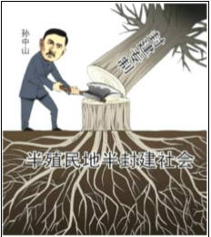A．李鸿章——洋务运动—— 自强求富

B．康有为——戊戌变法——思想启蒙

C．孙中山——辛亥革命——中华民国建立

D．陈独秀——新文化运动——民主科学

4.右侧漫画反映的历史事件是（ ）

A．鸦片战争

B．洋务运动

C．戊戌变法

D．辛亥革命

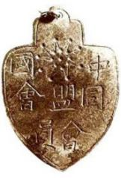5.1910年春，陈嘉庚加入某革命组织时宣誓：”福建省同安县人陈嘉庚，当天发誓：驱除鞑虏，恢复中华，建立民国，平均地权。”他加入的是（ ）

A.兴中会 B.中国同盟会 C.中国共产党 D.中国国民党

6.右图为中国同盟会会员证。中国同盟会会员所信奉的政治主张是

A.自强、求富

B.变法维新

C.三民主义

D.民主、科学

7.“1912——1933年间，仅四川一省就发生战事近500次。湖南地处南北要冲，是南北军阀必争之地，70余县，无地不灾，3000万人之家，无家不毁。”这段材料可以说明（ ）

A.军阀割据混战的原因

B.军阀割据混战的危害

C.军阀割据混战的经过

D.军阀割据混战的实质

8.下面是一位同学整理的孙中山革命活动示意图，

对此概括最全面的是

A．孙中山是中国民主革命先行者

B．孙中山发动并领导了武昌起义

C．孙中山任中华民国临时大总统

D．孙中山反对北洋军阀政府统治

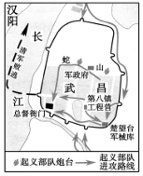9.观察右图。图中所示起义的重大历史意义是（ ）

A．建立了与清政府对峙的农民政权

B．使腐朽的清王朝逐步走向灭亡

C．基本推翻了北洋军阀的反动统治

D．打响了武装反抗国民党反动派的第一枪

10.史学家们对辛亥革命的评价有成功论、失败论、不彻底论等。下列史实能够支持成功论的是（ ）

A．1912年4月1日，孙中山正式解除临时大总统。

B．1912年2月12日，清朝最后一位皇帝宣统下诏退位

C．1912年3月10日，袁世凯就任中华民国临时大总统

D．1912年1月5日，孙中山为争取列强支持，宣布承认清朝签订的不平等条约

11.“这是时间意义上一个新年的开始，更是历史意义上一个新时代的开始。在那个元旦，‘民国’取代了‘帝国’，皇帝，也永远成为写在史书上的历史名词”，畅聊中“那个元旦”指的是（　　）

A．1911 B．1913 C．1912 D．1927

12.袁世凯复辟帝制的失败说明了(　　)

A．封建军阀垮台

B．民主共和观念深入人心

C．资产阶级共和制度适合中国

D．帝国主义在华寻找代理人的政策破产

13.下列民国初期的重要历史事件，按时间先后顺序排列正确的是 （ ）

①护国运动 ②“二次革命” ③宋教仁案 ④袁世凯称帝

A．④②①③  B．④②③①  C．③②④①  D．②④①③

14.右侧是同学们排演历史剧拟定的各幕题目。

剧本名称：

第一幕：武昌起义

第二幕：民国建立

第三幕：清朝告终

第四幕：约法颁布

以此判断剧本名称应该是（ ）

A．近代开端

B．走向共和

C．军阀割据

D．国家统一

**二、材料题**

【材料研读】

1894年，孙中山在檀香山建立中国第一个资产阶级民主革命团体兴中会。随后，民主革命团体纷纷出现，在孙中山推动下，1905年8月，兴中会、华兴会、光复会骨干聚集日本东京，成立了统一的革命政党同盟会。孙中山《民报》发刊词中，将这一组织的革命纲领阐发为“民族”“民权”“民生”三大主义，作为革命的指导思想。1911年10月10日 武昌起义，清政府统治土崩瓦解。1912年元旦，孙中山就任临时大总统，中华民国成立。 1912年2月12日 ，宣统帝下诏退位 。 中华民国临时政府奖励发展实业，激发了民族资产阶级投资近代企业的热情。各种实业团体如雨后春笋，纷纷涌现。

（1）依据材料一，对以下表述做出判断：直接从材料得出的，在括号内划“√”；违背材料所表达意思的，在括号内划“×”；材料没有涉及的，在括号内划“○”

①孙中山建立的统一的革命政党是兴中会 。 （ ）

②1912年元旦，孙中山就任临时大总统，中华民国成立。 （ ）

③孙中山将同盟会的政治纲领阐发为“民族”“民权”“民生”三大主义。 （ ）

④中华民国临时政府颁布的宪法是《中华民国临时约法》。 （ ）

⑤中华民国临时政府成立后，民族资本主义经济蓬勃发展起来。 （ ）

（2）根据材料，写出孙中山的主要历史功绩。

【以物学史】 每一件文物都是“活着”的历史，都在讲述着过去不为人知的往事。观察下列一组与辛亥革命有关的文物图片。请你借助这些文物并结合所学谈谈你是如何认识辛亥革命影响的？

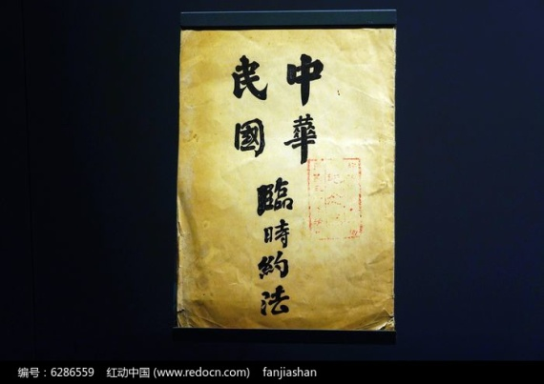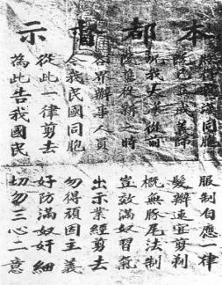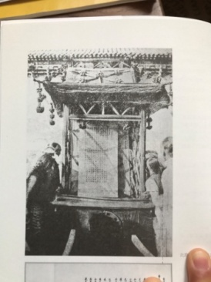

《中华民国临时约法》

湖北军政府关于剪除发辫的文告

北京市民观看宣统《退位诏书》

北京市民观看宣统《退位诏书》

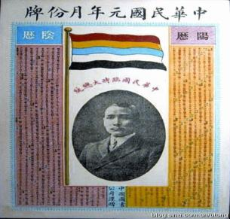

这张“中华民国元年月份牌”，不仅是中国从封建专制走向民主共和的见证，也是中华大地首次使用公历纪年的见证物。据文献分析， 孙中山以阳历1912年1月1日为民国元年元旦，其目的一是共和成立，不用皇帝年号，而改为民国纪年，便于民众记忆；……三是与国际上普遍采用阳历的潮流相适应，便于在对外贸易和对外交涉上与国际接轨，实现最终的世界大同。